特定非営利活動（NPO）法人やましろ里山の会週刊ニュース12年６月07日411号
木津川清掃ウォーク3日14人の参加 この日は曇り空で適当な気温でした。集まった人は14人で初参加の人も数人おられました。理事長の開会挨拶に引き続き2班に分かれて作業を開始、南の組も北の組も約1時間30分のウォーキングでした。各コースの中にポイントを熟知されている方がおられてリードをいただきました。こうした取組みを告知するために10本のポスターをコースのポイントに張出して、散歩者などに広く知らせました。これを見て御参加いただいた人もおいででした。この日は京田辺市の一斉清掃日となっていたので、収集したゴミは京田辺市の収集車が持って行っていただきました。例年ですと運び出しがスムースに実行されず、随分気になる事が多かったのですが、今年は本当にスムースに処理ができました。当日に収集いただき本当に綺麗になりました。
城陽市教育委員会 キッズ魚とり 2日25人の参加 毎年同じ場所での魚とりによって今年は魚影が確認できませんでした。これでは折角魚を獲ろうと期待してくる皆さんに申し訳ないということで、頭を悩ましました。レンジャーの仲間が木津川調査を実施している中で巨大な鯉が集まっているところがあるので、それを人工の池に放して見られるようにすることが可能だとなり、当日の朝早くスタッフが出かけて約80cm位のもの15匹を放しました．一緒にいた大ナマズも3匹もつかめることができたので、これも見られるように準備しました。さすがにこれだけ大きい鯉とナマズを目の前にして驚嘆の声が上がりました。26人の安全確保のために里山の会から9名のスタッフが応援に来ていただきました。手に手に網を持って流れとワンドを駆けずり回りました。魚あわせのあとの水質検査体験では採取した3箇所の数値が全部最も高い値を示しました。見たところ透き通った色でしたが予想以上の結果に皆さん驚きました。その後木津川の特長や水の大切さなどの話をして、アンケートに記入、感想文をいただいて解散しました。少し魚が取れなかったのですが、青空の下で楽しいひと時だったとの感想がありました。
第30回京都木津川マラソン大会記念レセプション 12月1日 開催決定 前号でお知らせしましたが、30回記念レセプションは同志社大学の食堂の協力がいただけて、夕方に開催することが決まりました。30年間の活動を集約し、ここまで継続して大きな事故も無く開催できたことは、これはスタッフの皆さんの一致協力によってなしえられたすごい成果です。これまで係わられた多くの方々との友好を更に発展させられる場に、是非参加いただけるようお願いします。
九州別府富くじマラソン(4000人規模)から自主財源で運営について視察に来所 実行委員長副委員長事務局長が対応 マラソンの記録計測を担当していただいているアールビズの事業発表会でお知り合いになった富くじマラソンの事務局長さんが、自治体の助成金を目当てにしての運営から、自主財源で開催する大会をと考えているので、是非いろいろ参考になることを学びたいとお越しされました。一般道をコースに開催するので交通渋滞が毎回問題なっています。地域住民の皆さんはそれでも協力してくれていますとのこと、また記録や選手名簿などの印刷物はカラーの素晴らしい冊子が準備されています。約2時間お話を通じてお互いに学ぶところが大変多くあり、有意義な交流の場となりました。
環境大臣による環境功労表彰の内示通知が届きました。表彰日は6月29日金曜日東京だそうです。
会計部会からの報告 会費納入数は６０％で、5月末会員数は245人、NPO法が改正されたのに伴って活動報告などの内容が更に充実したものに改善しなければならないので、会計部員の補充について強い要望が寄せられました。どなたかご協力お願いします。
農業部会からの報告 サツマイモの植付け(250本)、スイカの植付け(10本)が終りました。まもなくキウリやトマトの収穫が始まります。鳥による被害が見られるので、防鳥ネットを張りました。6月度第3回事務局会議を、里山農園で開催します。会議の後、取り立ての野菜を使ってバーベキューを楽しむことにしています。事務局会議への出席資格は会員であれば出席できます。特別の資格は問われません。これを機会にどんどん御参加下さい。お越しをお待ちしています。野鳥の声を聞きながらの会議も楽しいのではないでしょうか。
淀川発見講座から 2日は大阪会場で44人、3日は京都会場で25人の出席の下で開催されました。午後からは約2時間30分間で枚方市内の舟運と洪水史跡碑など、京街道を歩き学び鍵屋や淀川資料館を見学しました。京都会場では高瀬川や観光船、幕末の変動期の寺田屋、土佐藩亭など伏見港跡界隈を歩き、現地解説に聞き入っておられました。何れも認識を新たにしたとの感想がありました。
馬坂川にホタル数十匹の出現、5月末うわさを聞いた人々が大勢の見物に来ておられました。
神矢樋門の排水テスト 13日 1時ごろから 天井川と内排水問題についてお話させていただきます。 ホタルの集いと里山音楽会16日 集合：普賢寺小学校前14時 植物観察や竹とうろう作り 里山音楽会(太鼓演奏依頼中) 2年連続して雨天のため中止となっています。何よりも里山農園の第1次完成した記念の年に当たりますし、環境大臣表彰の受賞が決まった年でもありますので、今年は何としても開催と意気込んでいます。
里山農園に「ささゆり」が40年ぶりに復活しました。 しのぶ竹の斜面を40年ぶりに整備してこの日を待ち続けていた「ささゆり」が喜びの顔を出しました。里山農園に集まる人々を祝福してくれています。
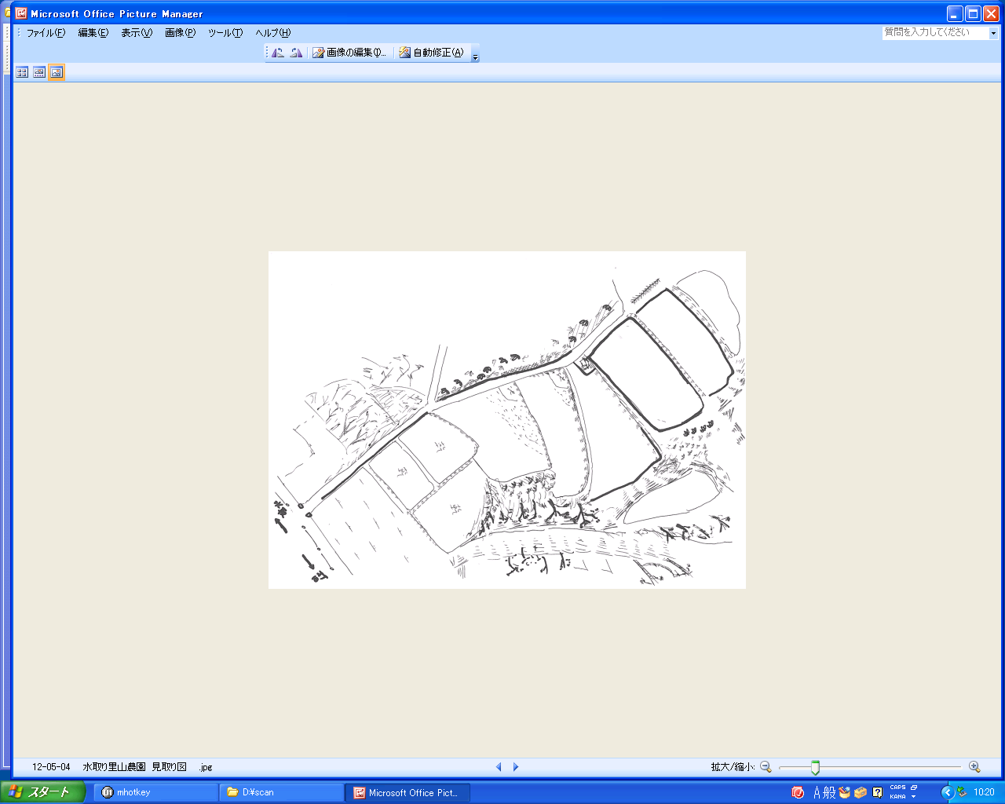
里山農園見取り図

